Oppilaiden uusi kirjautumistapa Google-palveluihin
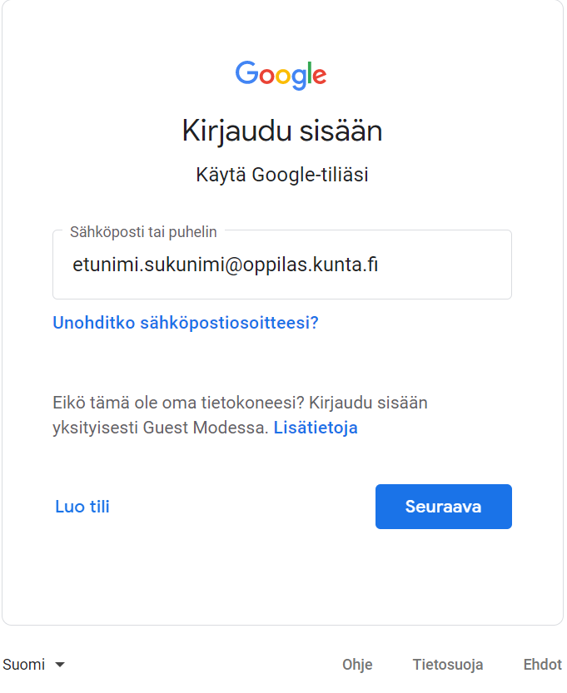
- 1. vaihe
  - kirjautumisosoite esim. google.com, gmail.com
  - tunnus: etunimi.sukunimi@oppilas.kunta.fi

- 2. vaihe
  - tunnus: etunimi.sukunimi@oppilas.kunta.fi

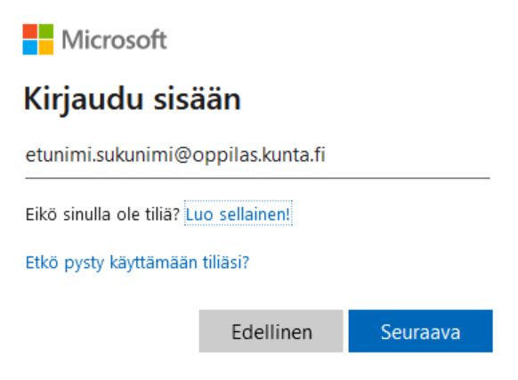

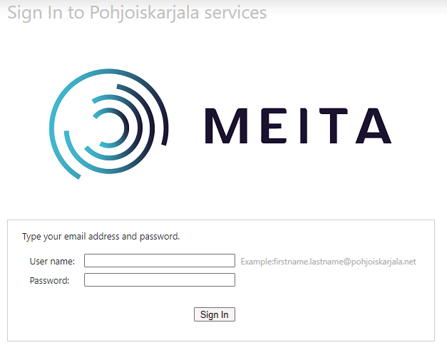
- 3. vaihe
  - tunnus: etunimi.sukunimi@oppilas.kunta.fi (tämä on valmiina user name -kohdassa)
  - salasana: verkon salasana (sama, jolla käyttäjä kirjautuu työasemalle, sähköpostiin jne.)

